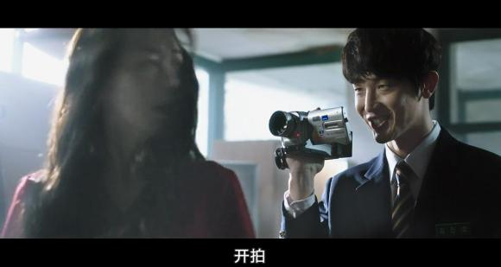
吓到模糊啦！
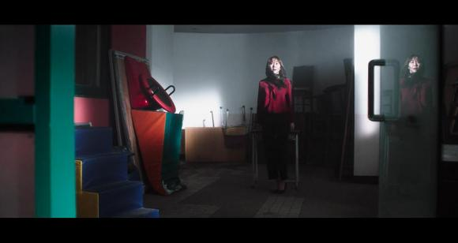
转头一看，空无一人，原来是幻觉。
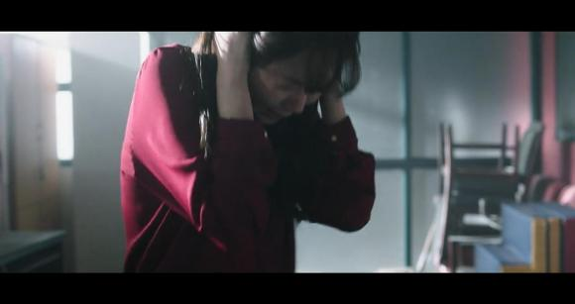
脑中出现了好多杂音和画面。
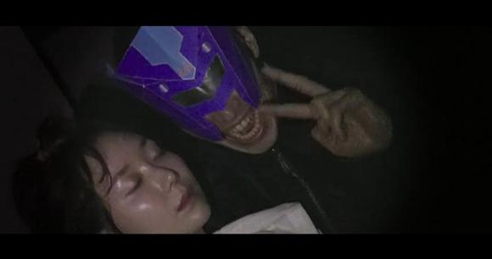
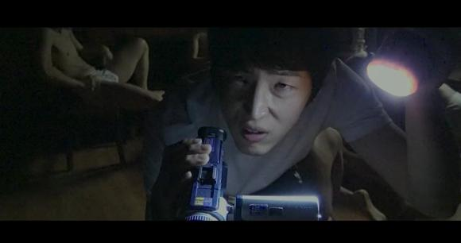
受辱的一幕幕又重现！（看来瑞麟就是当年那个敏雅）
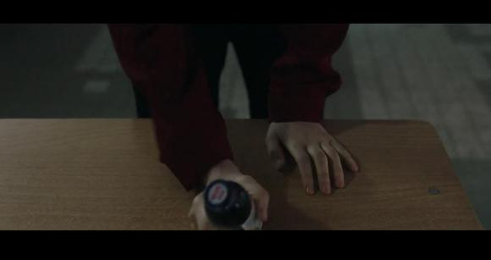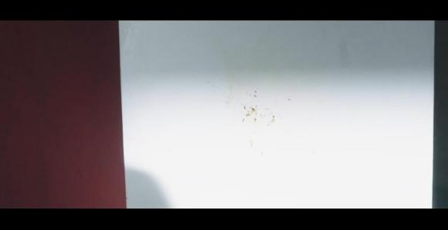
瑞麟实在受不了！抓起那瓶功能饮料就往墙砸！
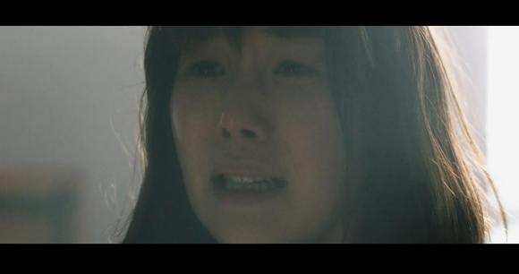
快要崩溃了！
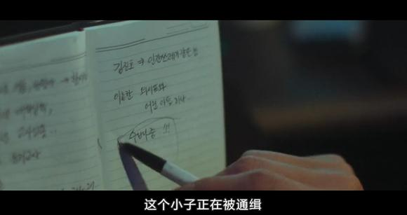
吴国哲在自己小本子上做着案情分析。
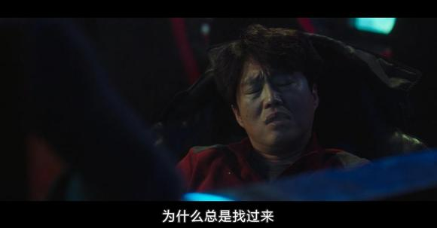
抱怨着麻烦事总是找上自己
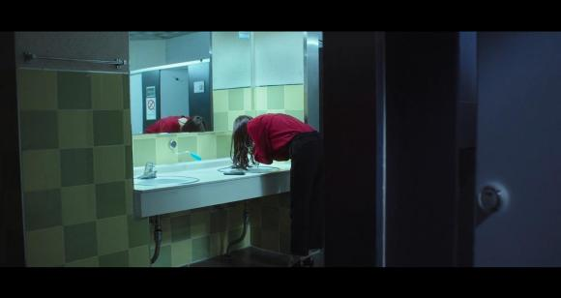
此时瑞麟在洗脸，想让自己不要想起那些画面
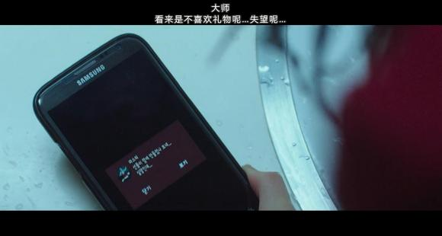
大师又发来信息，看来他对瑞麟的一举一动了如指掌。
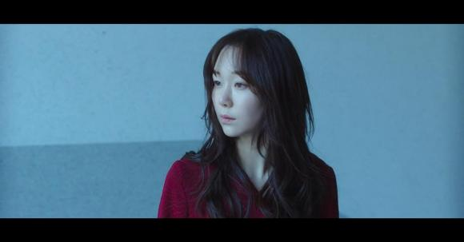
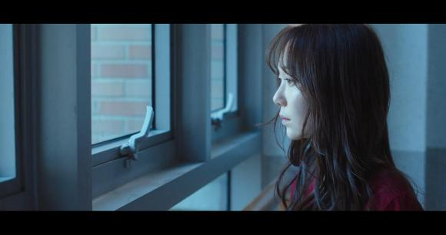
在回教室的途中，瑞麟看到些什么。
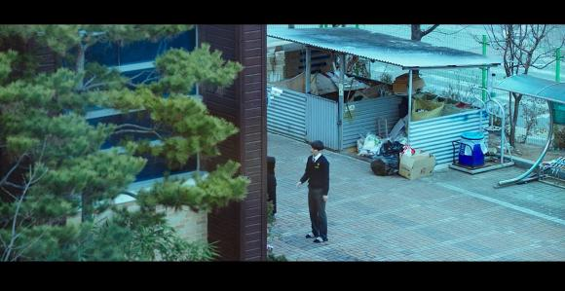
有两个学生在争吵。
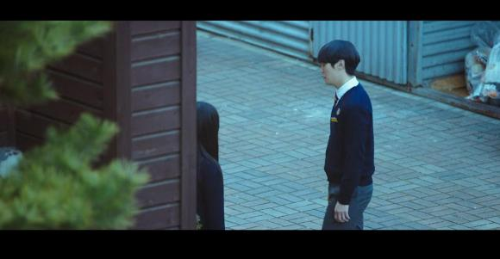
男的是班长。
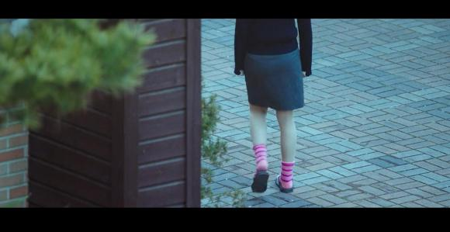
女的看不到脸，不过穿着一对鲜艳的袜子。
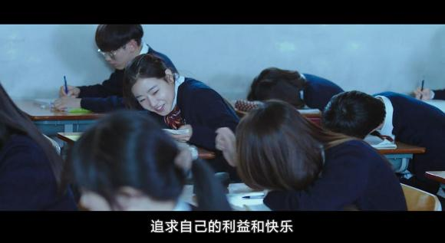
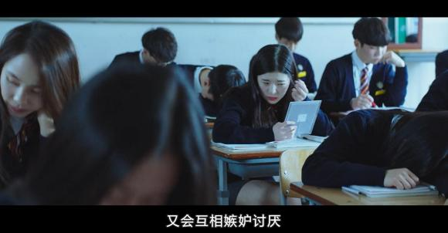
瑞麟正在上课中，解释着荀子的主张，下面的学生不是睡觉，就是传纸条，要不就打扮，没多少人在听讲。
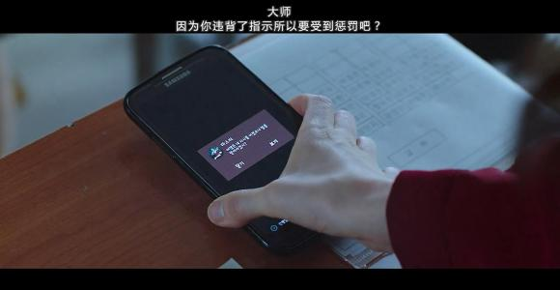
上课中大师发信息来要惩罚瑞麟，瑞麟呆住了，不知如何是好。

